МАДОУ "Детский сад № 58»

Отчёт о проведённой работе по ПДД в средней группе № 17

в рамках **«Месячник дорожной безопасности детей-пешеходов»**

В целях активизации работы по профилактике дорожно-транспортного травматизма и обеспечения безопасности дошкольников на улицах и дорогах города в нашей группе были проведены мероприятия по ознакомлению детей с понятиями : дорожное движение , знакомство со светофором , такие разные машины,.

**Образовательная область:** познавательное развитие (ознакомление с правилами ПДД), развитие речи, социализация окружающего пространства .

**Задачи:**

1) выработать у детей представление об улицах и дорогах как о потенциально опасном пространстве, где нужно проявлять максимум внимания и сосредоточенности;

2) сформировать знания, практические умения и навыки по безопасному поведению на дороге

3) формировать на протяжении воспитательного  процесса мотивацию к ответственному и сознательному поведению на улицах и дорогах, от которого зависит жизнь людей.   
Формирование представлений о некоторых типичных опасных ситуациях и способах поведения в них.  
 Формирование элементарных представлений о правилах безопасности дорожного движения; воспитание осознанного отношения к необходимости выполнения этих правил.  
Учить различать проезжую часть дороги, тротуар, понимать значение зеленого, желтого и красного сигналов светофора.

Дороги и транспорт – реалии сегодняшней жизни. Нашим детям предстоит жить при несравненно большой агрессивности автомобильного движения, а поэтому с каждым днем все сложнее обеспечить их безопасность. Очень важно с дошкольного возраста формировать у детей навыки безопасного поведения на дороге.

В связи с этим в группе было проведено:

**Беседа на тему: «На чем люди ездят».**

**Цель**: рассказали детям о том, что на грузовых машинах перевозят грузы: песок, картошку, яблоки, а на маленьких ездят люди. Дали понятие о том , что по широкой дороге ездят грузовые и легковые машины и автобусы, которые могут перевозить много людей. С детьми после беседы закрепили в игре как едут машины по проезжей дороге.

**Театрализованное представление** «В стране Светофории»

Цель: закрепить правила поведения на дороге, повторили дорожные знаки.

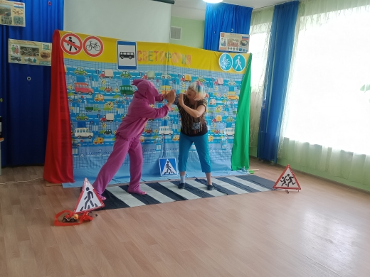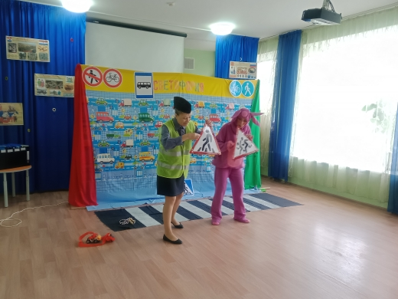

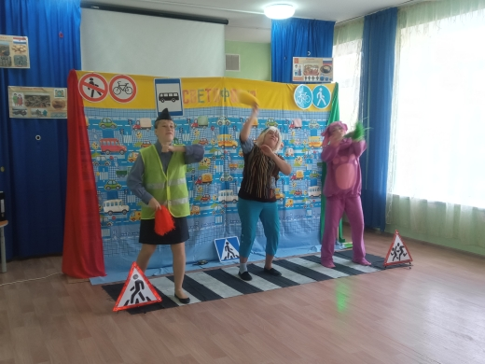

**Беседа "Друг на дороге - Светофор".**

**Цель:** знакомили детей со светофором, рассказали о назначении светофора в целом. Формировали навыки соблюдения правила дорожного движения:"зеленый – иди, красный -стой."

**Малоподвижная игра: «Гараж»**

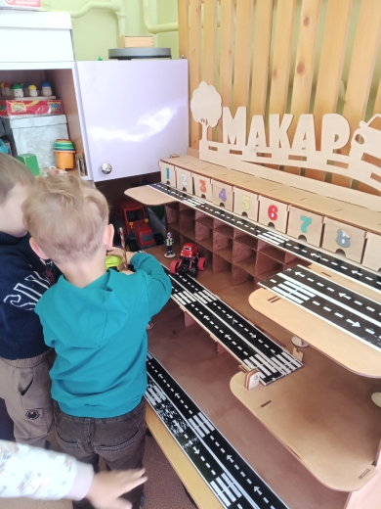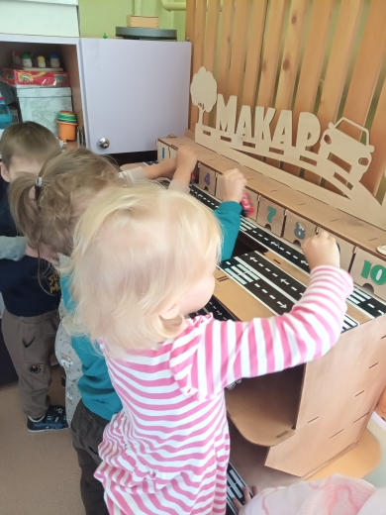

**Цель:** закрепили знания игрой, что на зеленый цвет – топать ножками, на красный – стоять. Закрепили знакомые дорожные знаки и цвета светофора.

Рассматривание пожарных машин. **Ситуация общения «Для чего нужны пожарные машины»**

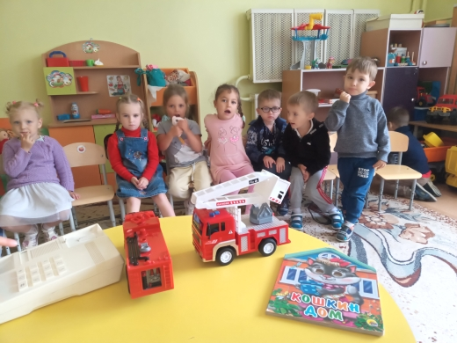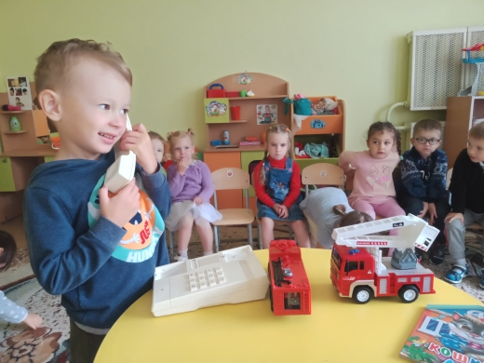

**Цель**: учили отличать пожарные машины от другого транспорта. Рассказали детям, что у пожарной машины есть , лестница, пожарный шланг, много разных инструментов и д.р.

**Ситуация общения «Осторожно - дорога». Цель:** познакомить детей об опасности на дороге, обучение правилам дорожного движения (на дороге не отвлекаться, идти только с взрослым, держась за руку); быть внимательным на дороге (на дороге есть Светофорик, который на красный идти- запрещает, а на зеленый – разрешает)

**Дидактические игры «Найди и собери», « Домино знаки», «Транспорт»**

**Цель: познакомили детей с названиями частей машины ,** закрепили умение их различать. Повторить дорожные знаки, найти транспорт специального назначения.

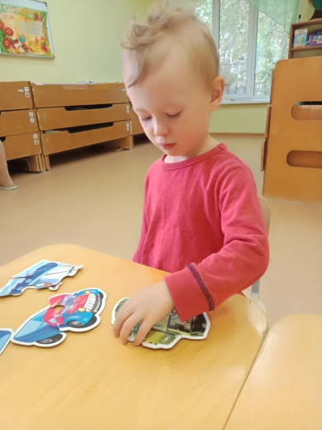 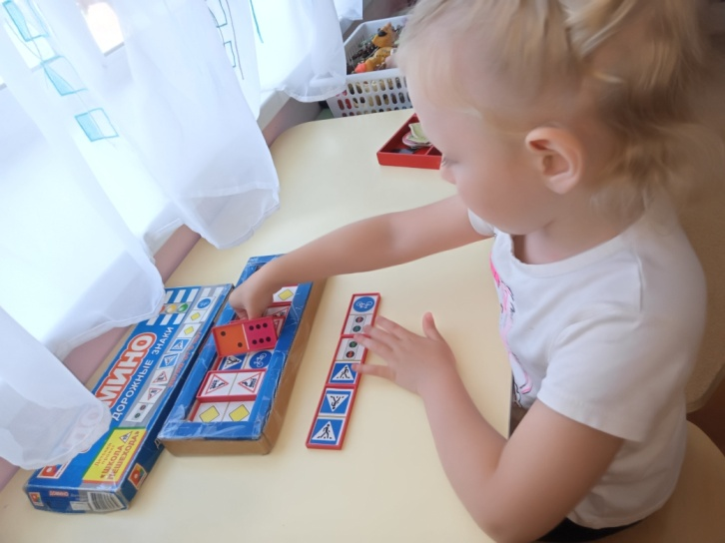

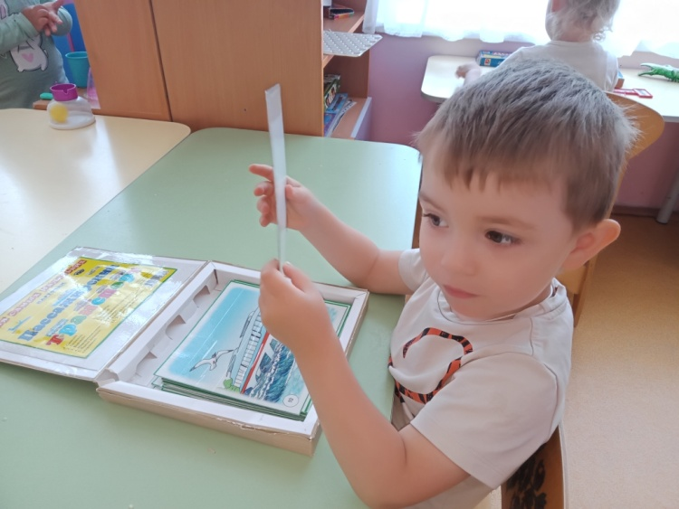

**Рассматривание машин – автомобиля и большой грузовой машины. Цель:** научить детей различать виды транспорта, расширить кругозор детей и желание называть машины.

**Для родителей подготовлен уголок по безопасности дорожного движения, в котором** мы напомнили родителям о правилах перевозки детей в автомобиле "Мамочка ,если любишь, пристегни меня ", о безопасности при переходе автомобильных дорог " Внимание , дорога !"

Результатом проведения данных мероприятий по ПДД стало то, что: Дети познакомились с понятием дорожное движение и получили первичные знания о светофоре ,правилах поведения на дороге, научились применять полученные знания о дорожном движении в играх, инсценировках ; воспитателями и родителями объединены усилия в вопросе сохранения безопасности жизни и здоровья детей на дорогах .